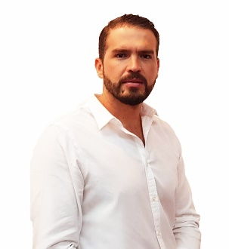
RUBÉN RAMÍREZ RAMÍREZ
REGIDOR

EXPERIENCIA
- EXPERIENCIA PROFESIONAL Dicar Account, S. C. 6 años,
-Merza, S. A. de C.V. 2 años
-Grupo Fraelpal, S. A. de C.V., 8 años
-Cámara de Diputados, 1 año
-Instituto Tecnológico Superior de Zapopan, 1 de Julio del 2013 a la fecha

IDIOMAS
Español: 100% (Lengua Nativa)
Inglés: 90%
Francés: 50%

FORMACIÓN ACADÉMICA
- LIC. EN ADMINISTRACIÓN
- LIC. EN DERECHO
CURSOS – CAPACITACIONES RECIENTES
-ISO 9000
-Análisis de Problemas y Toma de Decisiones
-Administración de Objetivos
-Trabajos en Equipo y Manejo de Conflictos
-Contabilidad Gubernamental
-Diplomado en Educación Tecnológica

